Doplň části těla:
Body, face

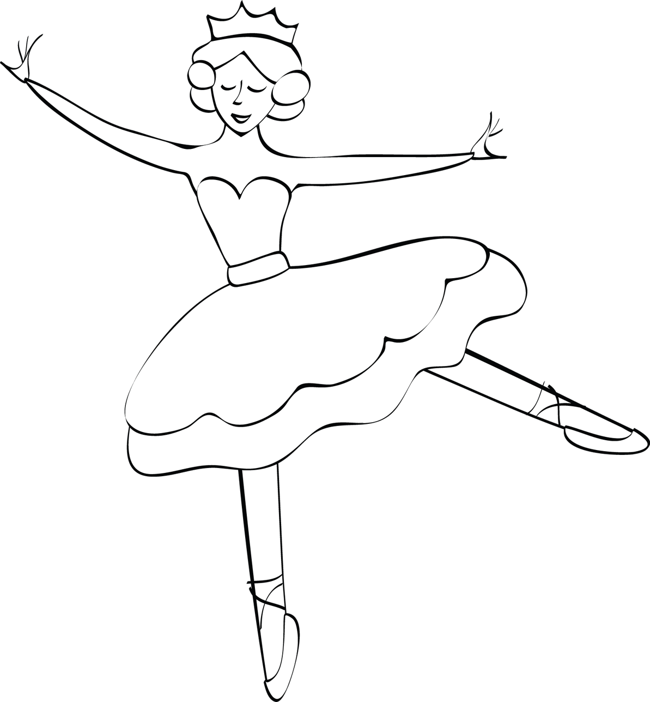

Zdroje:
www.office.microsoft.com.

